МДОУ "Детский Сад "Колокольчик"
п. Чернянка
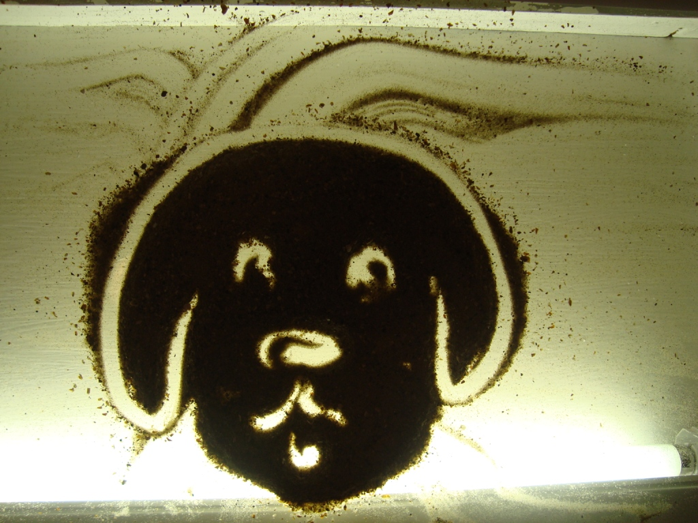
ул. Ленина, 82
тел. (8-47-232)-5-54-39
п. Чернянка
редакторы:
заведующая Петренко Н.Н.
ст воспитатель Халиёва Т.П.
воспитатель Притулина С.Г.

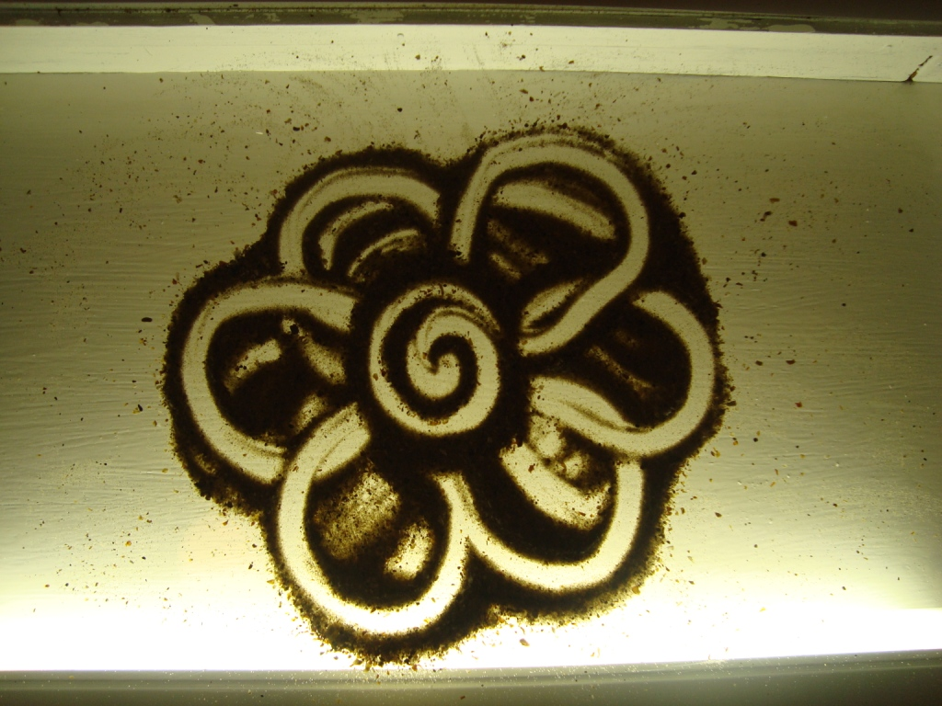

П Песочная
А Арт-
Т терапия

«Специальная эстетическая чувствительность играет роль тонкого решета… и понятна, почему тот, кто лишен её, никогда не будет истинным творцом».

Что такое SAND ART?
Принято говорить об этом примерно так: «Sand Art» - уникальное искусство. Художник рисует песком на стеклянной поверхности специального стола. Неповторимые шедевры создаются рукой мастера, сменяя друг друга на глазах у зрителей. Возможно, узнав, что это такое, вам самим захочется погрузиться в этот удивительный мир… Погрузиться в песок… Кстати, он теплый! Стеклянная поверхность стола, на которой все происходит, нагревается от ламп ее подсвечивающих и песок становится тёплым, как на пляже. Итак, добро пожаловать в мастерскую!

4.

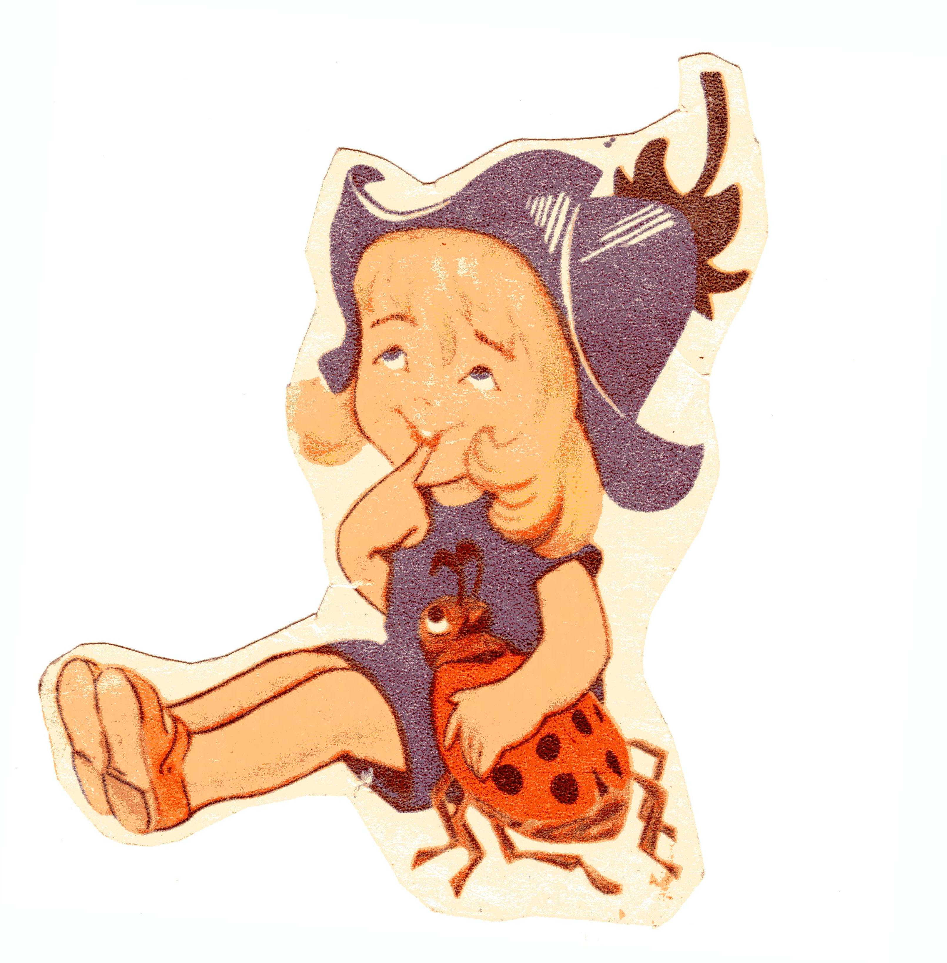
Детский сад «Колокольчик»
комбинированного вида

Газета для родителей
Октябрь 2013г. № 2
Приложение: «Песочная арт - терапия».
В этом выпуске:
- Свойство песка – 1.
- Рисуем на песке –2
- Арт – терапия песком детей дошкольного возраста. - 3
- Что такое SANT ART?- 4.

Свойства песка.
Песок – это почти вода, это время, он текуч, он принимает разнообразные формы (не всегда ожидаемые)….
Песок нельзя заставить! Его надо любить, принять его таким, какой он есть, проявить себя, раскрыть свои природные качества и надеяться на взаимность… И вот тогда он сам…начнет с вами диалог об искусстве. Песок бывает разный: кварц, силикат, вулканический, речной, у нас морской.
Рисунки на песке встречаются очень часто. Зачастую по ним можно многое сказать о характере человека. Вспомните, как лежа на пляже вы лениво выводили на песке какие- то фигуры, не подозревая, что в данном случае вами управляло ваше подсознание.
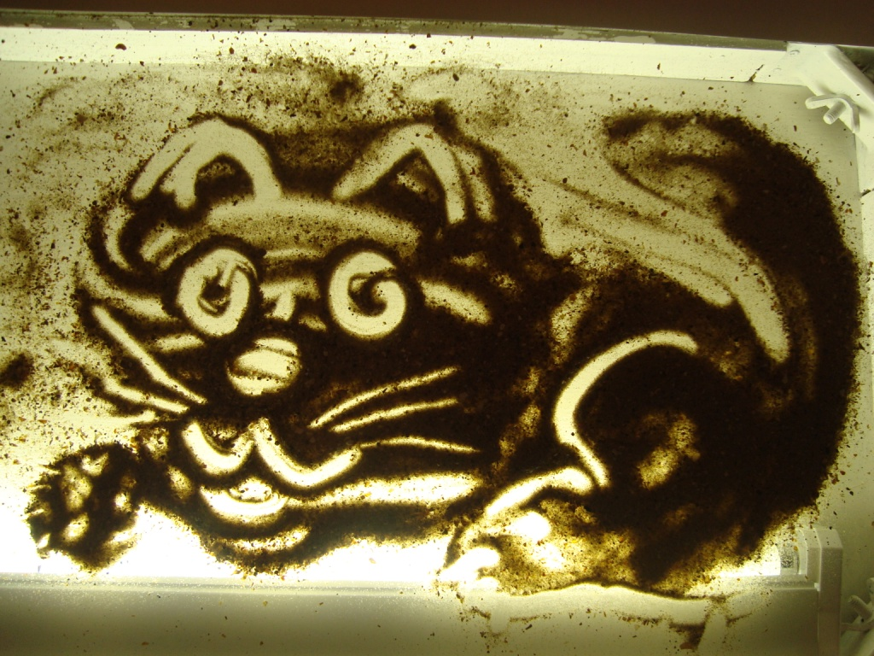

.

1.

Рисунок на песке.

(Яна Давыдова за работой)

Рисуя на пескедетей используется и как психическая помощь, она стимулирует способности детей. Ценность любого произведения искусства заключается в передаче художником своего внутреннего мира, в его эмоциональности и чувственности, причем произведение должно быть социально значимо. Поэтому чем раньше, мы будем развивать эмоционально – чувственный мир ребёнка, тем ярче будет он сам и продукты его творчества. Чем богаче, разнообразнее жизненные впечатления ребенка, тем ярче, неординарное будет работа его воображения, тем интереснее окажется творческое самовыражение. Песочную арт – терапию в детском саду проводим как на занятиях, так же и в свободной игровой деятельности. . Рисование на песке помогает ребенку проявить собственную индивидуа-льность. Ошибку свою, ребёнок, легко может исправить движением руки. Анализируя песочную арт - терапию, пришли к выводу, что использование в едином блоке музыки, литературы, танца, драматургии, искусства способствует творческой направленности ребенка.

2.

Арт – терапия песком детей дошкольного возраста.

Поговорим об арт – терапии как методе для реализации потенциальных творческих и зачастую скрытых возможностей ребенка.
Арт – терапия-это лечение «пластическим изобразительным творчеством». А поскольку творческий человек талантлив во многих областях. На занятиях мы используем следующие техники арт – терапии: рисование, лепку, музыку, театр, танец, сказку.

Использование музыки:
- Сидя, закрыть глаза, прислушаться к звукам мелодии, шумовым эффектам.

Рисуночная техника:
1.Ассоциативное рисование. Темы: моя радость, мой страх, моё будущее, я и мои надежды, полет и т.д.
2.Диалог с песком (линейное, присыпание, растягивание).
Обеспечение психического здоровья каждого ребенка бесконечно и главную роль играет педагогическая позиция и стиль: установка доверительных и доброжелательных отношений с ребенком. Чтобы получить результат работы от ребенка - нужно поверить в него.
Рекомендация : возьмите листик белой бумаги, картон белый и горсть песка попробуйте сами нарисовать со своим ребенком пальцем линии.
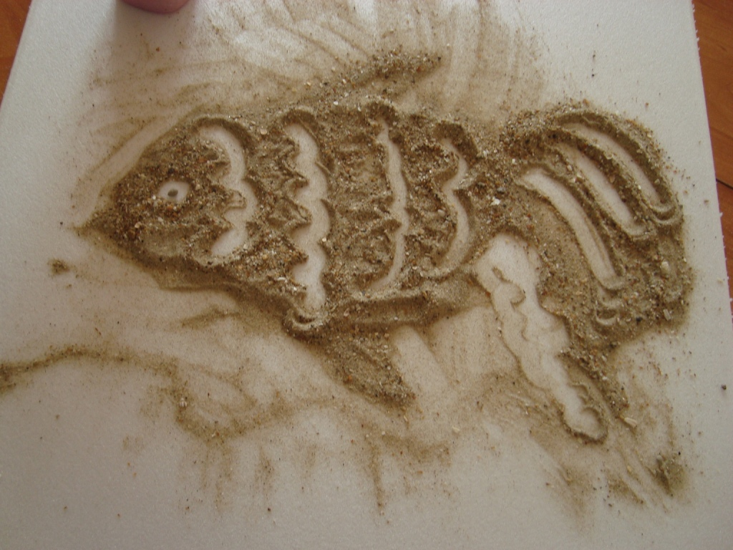

3.

